МИНОБРНАУКИ РОССИИ
Санкт-Петербургский государственный
электротехнический университет
«ЛЭТИ» им. В.И. Ульянова (Ленина)
Кафедра МО ЭВМ

отчет
по лабораторной работе №1
по дисциплине «Алгоритмы и структуры данных»
Тема: Рекурсия

Студент гр. 9304 |  | Попов Д.С.
Преподаватель |  | Фиалковский М.С.

Санкт-Петербург
2020

Цель работы.
Изучить понятие рекурсии и методы её применения.
Научиться грамотно реализовывать программы с использованием рекурсии в языке С++.

Задание.
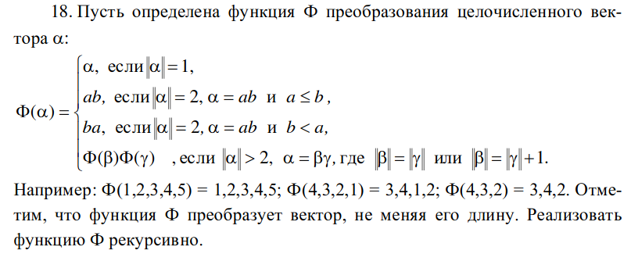

Выполнение работы.
Программа принимает в качестве аргументов два параметра: текстовый файл на чтение и текстовый файл на запись. Из первого считывает набор целочисленных значений и инициализирует ими массив. Знаки пунктуация, буквы, спецсимволы игнорируются. Затем она начинает попарно сравнивать элементы массива. Обход массива происходит с помощью рекурсивной лямбды. В лямбда-захваты передаются ссылки на массив наших значений (myVector), массив строк для ведения логов (logs) и значение для определения глубины рекурсии (deep). В качестве аргументов подается позиция в массиве (from), размер необработанной части массива (size) и указатель на нашу лямбду (RF) . Выход из рекурсии происходит при отработке всего массива. Каждая отработка рекурсии сопровождается записью в логи, которые хранятся в текстовом файле указанном в качестве второго аргумента программы.
Разработанный программный код см. в приложении А.

Тестирование.
Для проведения тестирования был написан bash-скрипт ./script .Скрипт запускает программу где в качестве входных аргументов служат заранее подготовленные файлы, расположенные в папке ./Tests
Результаты тестировния см. в приложении Б.

Выводы.
Было изучено понятие рекурсии, а также методы её применения.
Была реализована программа на языке С++ с использованием рекурсивного алгоритма.

Приложение А
Исходный код программы
Название файла: main.cpp
#include <iostream>
#include <vector>
#include <string>
#include <cctype>
#include <fstream>

int main(int argc, char* argv[]){

setlocale(LC_ALL, "ru");
if(argc != 3){
std::cout << "Неверное кол-во аргументов!" << std::endl;
return 1;
}

std::ifstream test(argv[1]);
std::ofstream result(argv[2]);

if(!test){
std::cout << "Файл " << argv[1] << " не может быть открыт на чтение!" << std::endl;
return 1;
}

std::vector<int> myVector {};
std::vector<std::string> logs;

std::string strInput;
getline(test, strInput);
strInput.c_str();
bool flag = 0;
for(int i = 0; strInput[i] != '\0'; i++){
if(isdigit(strInput[i])){
if(flag){
continue;
}else{
myVector.emplace_back(atoi(&strInput[i]));
flag = 1;
}
}else{
flag = 0;
}
}

int deep = 0;

for(int i = 0; i < myVector.size(); i++){
logs.emplace_back(std::to_string(myVector[i]) + ' ');
}
logs.emplace_back("<- Начальный вектор\n");

auto RF = [&myVector, &logs, &deep](size_t from, size_t size, auto&& RF){
deep++;
if(size == 0){
deep--;
return;
}
if(size > 2){
RF(from + 2, size - 2, RF);
}
if(myVector[from] > myVector[from + 1]){
std::swap(myVector[from], myVector[from + 1]);
}
std::string new_data{};
for(int i = 0; i < myVector.size(); i++){
new_data += std::to_string(myVector[i]);
}
logs.emplace_back("глубина[" + std::to_string(deep) + "] = " + std::move(new_data) + ' ' + '\n');
deep--;
};

if(myVector.size() % 2){
RF(0, myVector.size() - 1, RF);
}else{
RF(0, myVector.size(), RF);
}

for(const auto &str : logs){
result << str;
}

test.close();
result.close();

return 0;
}

Название файла: script

#!/bin/bash
arg1=$(cat Tests/test1.txt)
echo "Test 1:"
echo "argument = $arg1"
./lab1 ./Tests/test1.txt result1.txt
cat result1.txt

echo -e "\nTest 2:"
arg2=$(cat Tests/test2.txt)
echo "argument = $arg2"
./lab1 ./Tests/test2.txt result2.txt
cat result2.txt

echo -e "\nTest 3:"
arg3=$(cat Tests/test3.txt)
echo "argument = $arg3"
./lab1 ./Tests/test3.txt result3.txt
cat result3.txt

Приложение Б

Тестирование программы

Результаты тестирования представлены в табл.1

Таблица 1 – Результаты тестирования
№ п/п | Входные данные | Выходные данные | Комментарии
1. | 9 2 5 1 | 9 2 5 1 <- Начальный вектор  глубина[2] = 9215  глубина[1] = 2915 | 9 2 и 5 1 поменялись местами
2. | 3,14 2.73 | 3 14 2 73 <- Начальный вектор  глубина[2] = 314273  глубина[1] = 314273 | Ничего не изменилось, числа в правильном порядке
3. | 9 clava ykraine 3 7 5 | 9 3 7 5 <- Начальный вектор  глубина[2] = 9357  глубина[1] = 3957 | Игнор букв

